# “创业浦东”全球青年科创大赛 获胜团队获百万创业礼包

## 2015“创业浦东”论坛暨第四届全球青年科技创新大赛圆满落幕

2015年11月19日13:17    来源：[人民网-上海频道](http://sh.people.com.cn/)

人民网上海11月19日电  11月18日下午，2015“创业浦东”论坛暨第四届全球青年科技创新大赛冠亚季军排位赛在上海科技馆盛大举行。来自美国、以色列和中国的6个海内外创业项目在这里角逐本届大赛冠亚季军。最终，ECOncrete和阿克顿火箭鞋分别斩获雏鹰组和雄鹰组冠军，获得百万创业大礼包。

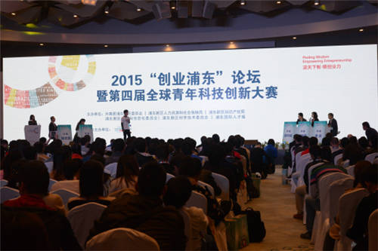

大赛回顾视频和社会各界祝贺短片展示之后，浦东新区副区长谢毓敏受邀向大会致欢迎词。随即雏鹰组和雄鹰组冠亚季军排位赛相继上演。路演现场，创业者们口若悬河、各显神通。选手们借助PPT演示，全方位介绍和展示项目产品、极力阐述创业思路和项目发展前景，以硬件对决高下、凭理念打动评委。

虽然现场人数众多，但创业者们的状态却十分放松，口若悬河、各显神通。比赛中，参赛团队展示的来自美国的阿克顿火箭鞋，引起了现场评委和观众的极大兴趣。

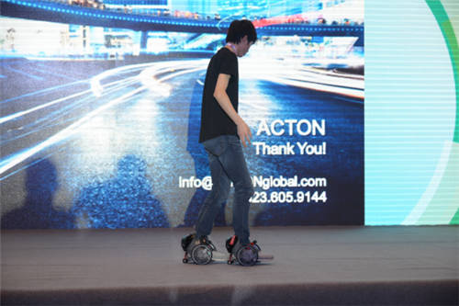

在自由提问环节，专家评委们开门见山、快速发问。有的提问直接尖锐，却让创业者意识到了产品潜在的风险和缺陷。有的提问深入超前，更给创业者的未来发展提供了无限思考和启发。选手和评委们你来我往、坦诚相见，创业的火花在这里激烈碰撞，创业的智慧在这里相互交融。

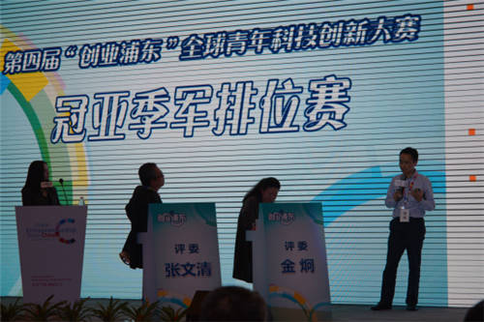

路演结束后，来自中国汽车行业的杰出青年企业家李飞、美国硅谷创业导师Philipp Pieper、以色列超级连续创业者David Maman先后登台作创业主题发言。导师们结合自身创业经历，围绕当前创业热点领域和话题，深入浅出地阐释世界范围内先进的创业理念、创业方法和创业技能，赢得了现场听众的阵阵掌声。

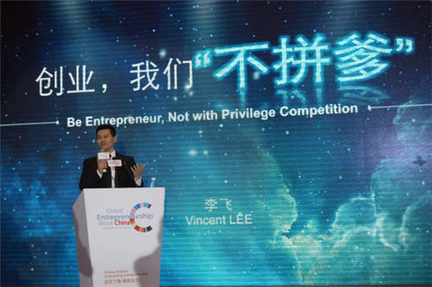

活动最后，浦东国际人才城理事长邓捷宣读大赛获奖名单。团市委副书记王力为、区人大副主任庄品华、区政协副主席顾建钧、上海市大学生科技创业基金会副秘书长倪奕松等领导上台为大赛获奖团队颁发奖杯和荣誉证书。

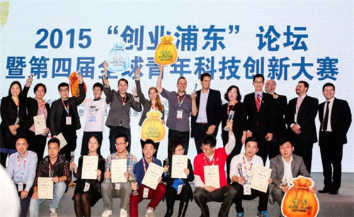

最终，经过激烈的竞争，雏鹰组来自以色列的ECOncrete、雄鹰组来自美国的阿克顿火箭鞋获得了冠军。亚军分别授予来自雏鹰组和雄鹰组的Vimo fit及计算视觉用的3D传感器。而荣获季军的雏鹰组的享推、“钢小二”ERP管理软件，都来自于上海。值得惊喜的是，这些获奖团队将分别获得价值100万、80万和75万元的大礼包，明年年初还将有机会前往美国硅谷游学。

2015“创业浦东”论坛暨第四届全球青年科技创新大赛是由浦东新区团委、浦东新区人社局、浦东新区知识产权局、浦东新区经信委、浦东新区科委、浦东国际人才城等联合主办。据了解，该赛事举办4年来，首次以是否注册公司为标准，分设雏鹰组、雄鹰组，并对符合基金会条件的雏鹰组大学生参赛团队开设绿色通道，通过复赛的可直接获得浦东分基金会最高20万免息免担保的创业贷款。

此次在北京、深圳设立赛区外，还首次设立海外赛区，在美国硅谷、以色列、德国、韩国等地设立赛点，宣传、鼓励、引导海外留学生、国外创业团队关注浦东、了解浦东、落户浦东。

在青年创业营环节，共有来自北大、清华和南大的23名大学生和“创业浦东”科创大赛参赛项目的36名青年创业者代表参与，通过国际连线方式，营员与美国Youtube 频道合作人Joshua Kozak、String项目创始人Dario Mutabdzijia等创业大咖“面对面”；创业营期间，营员们参观了浦东企业中心、临港文化装备园等，了解浦东支持中心企业服务发展情况；邀请沪上知名创业导师开展创业课堂，辅导初创企业优化完善创业项目，同时开展创业项目分享会。

数据显示，本届大赛共收到131个海外项目，来自美、以、德、法、韩等多个国家，“创业浦东”海外知名度和影响力初显。

自2012年举办至今，累计吸引了2000多支创业团队和2万名创业青年，参赛项目涵盖移动互联网、新能源、新材料、节能环保、科技农业、文化创意等多个领域，无论是项目创意还是预期产品，科技含量都很高，都很有创新性、启发性和推广性。“创业浦东”全球青年科技创新大赛，作为浦东新区先行先试，将创业投资、专业孵化和科学技术有机融合，聚焦浦东、服务全球、面向青年的科创平台，已经成为了一个响亮的青年创业大赛“品牌”。（韩庆 实习生王宸）